人生五个不在乎 你做到了几个？
金融界 04-17 08:23
人生在世，有些事情应该非常在乎的，比如做人的尊严，做人的道德操守，人生的价值取向等等。然而，作为一个社会人，要想过的潇洒，过的心安理得，要想获得平静、淡然、轻松与豁达，对有些事情又不必在乎。
一、宠辱不必在乎

人生是个曲折的过程。有得就有失，有升就有降，可以让人宠信，也会遭诬受辱，这些都是生活中的常见现象。故而，达观者宠亦泰然，辱以淡然。有“宠辱不惊，看庭前花开花落”的胸襟。
二、名利不必在乎

名利不是坏东西，但一个人做了功名利禄的奴隶，就一定一定活得很累。如果我们做的淡泊一点，做事量力而行，从容而搏，坦然自若的追求属于自己的那一个真实，那么，就会有也自然，无也自然。如淡月清风一般来去不觉。这样，人也就活得轻松了。
三、成败不必在乎

失败乃成功之母，成功若不正视，也可能变为失败之母。这些都是智者哲人掷地有声的金石之言。懂得了成败之间的这些辩证关系，我们便没有多少理由因失败而苦恼、而沮丧，或因成功而骄傲、而狂妄。
四、人言不必在乎
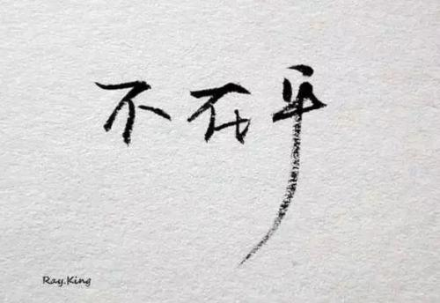
许多人举手畏触，投正畏坠，患得患失，诚惶诚恐，一辈子干不成大事，与其说缺乏才智，倒不如说是丧失自我。我们不必在乎别人对自己的脸色，不必在乎人们对自己的态度，应该挺直自己的脊梁，选择好正确的人生方向。然后再去走自己的路，让别人去说吧！
五、金钱不必在乎

金钱不是万能的，但没有钱也是万万不能的，这两句话，就说明了金钱的辩证关系。君子爱财，取之有道，金钱本不是坏东西，爱钱也不见得就是坏事，但要紧的是要取之有道，否则就要犯错误，或者犯罪。到头来只落得个“人为财死”的下场。《红楼梦》中《好了歌》说得好，“世人都说神仙好，只有金钱忘不了，终期只恨聚无多，及到多时眼闭了”。

